**LAPORAN PRAKTIKUM**

**CLONING WEBSITE BUKALAPAK MENGGUNAKAN BOOTSTRAP**



**Dosen Pengampu:**

Faizal Johan Atletiko, S.Kom., M.T.

**Oleh:**

Jihaan Harvi Habibah

5026201104

PEMROGRAMAN WEB KELAS D

**INSTITUT TEKNOLOGI SEPULUH NOPEMBER**

**SURABAYA**

**2021**

Pada praktikum ini, terdapat beberapa langkah yang saya lakukan agar *output* dari cloning web yang dihasilkan sesuai dengan laman web aslinya, yakni sebagai berikut.

**Langkah 1**: Salin starter template dari w3schools

Sebelum tag head, terdapat tag html <!DOCTYPE html> yang menandakan bahwa saya menggunakan HTML5 doctype dan terdapat pula tag meta viewport untuk mengatur ulang ukuran dan skala (zoom) web agar halaman web menjadi responsif serta terdapat tag bootstrap CSS.

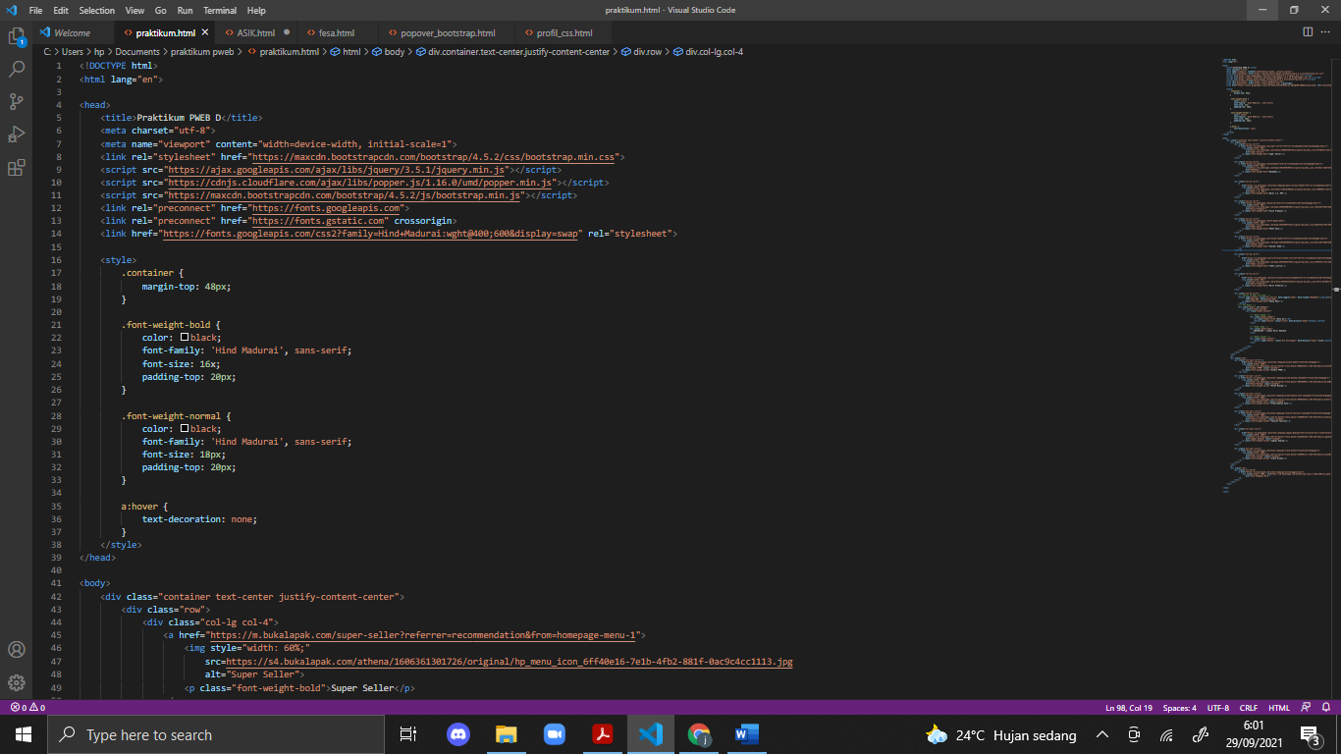

**Langkah 2**: Identifikasi banyaknya baris dan kolom

Melalui laman web bukalapak, saya melihat bahwa terdapat tiga baris yang kemudian terbagi dalam beberapa kolom, di mana kolom tersebut dapat dibagi sesuai dengan banyaknya gambar yang ada. Sehingga terdapat sembilan kolom pada baris pertama, enam kolom pada baris kedua, dan satu kolom pada baris ketiga.

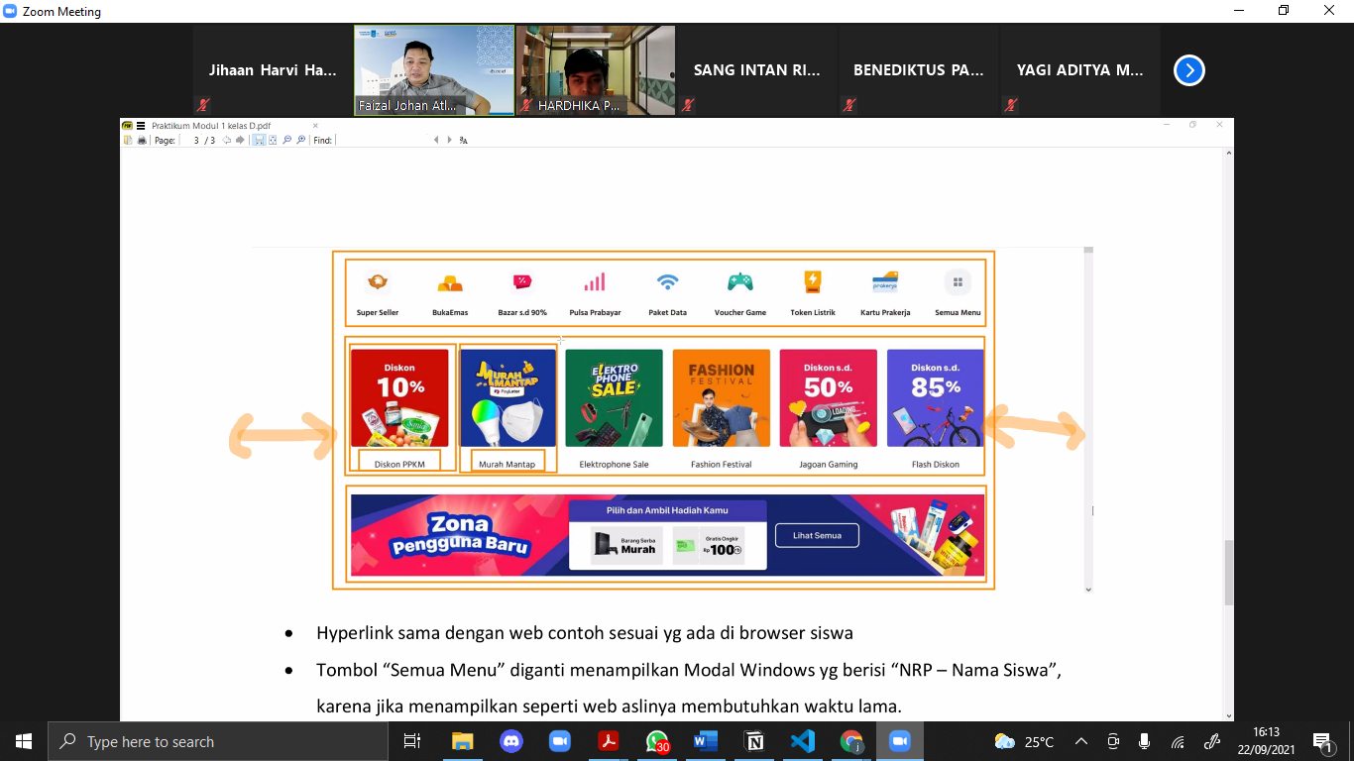

**Langkah 3**: Buat container dan row

Saya membuat *container* dalam tag body untuk menampung seluruh elemen *grid system* atau elemen yang lain dari bootstrap. Selain itu, saya menggunakan text-center dan justify-content-center agar tulisan dan gambar pada setiap kolom berada di tengah. Dalam *container* ini, saya membuat tiga *row* yang masing-masing akan dilengkapi dengan jumlah kolom dan elemen yang berbeda-beda.

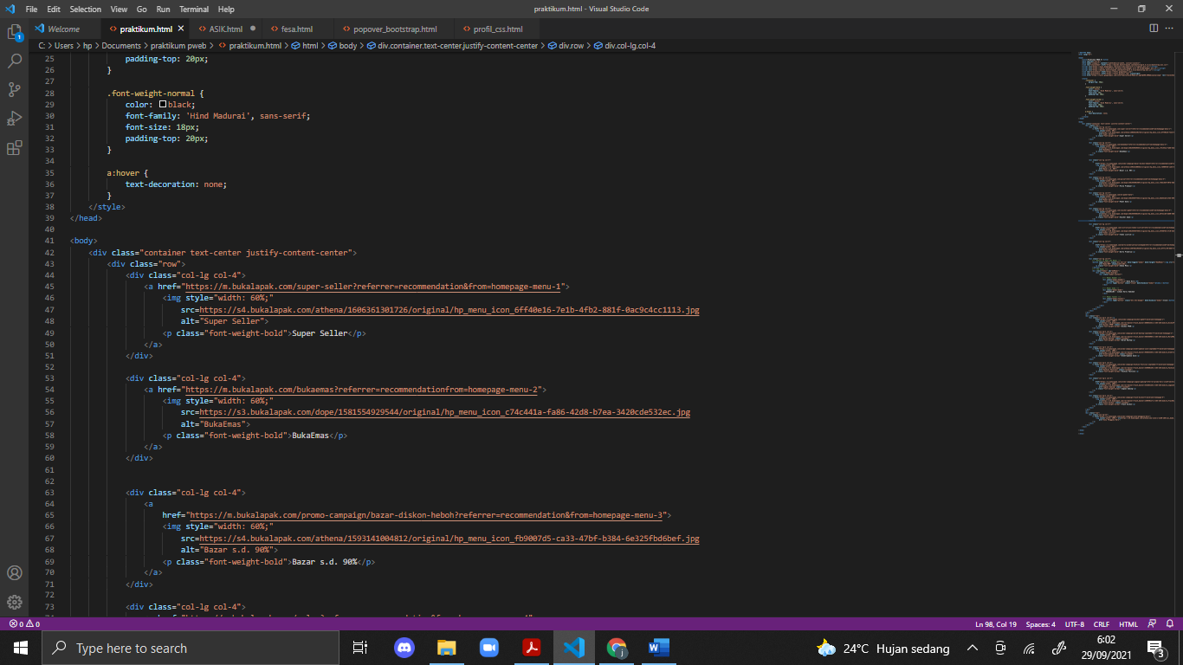

**Langkah 4**: Lengkapi semua elemen pada row pertama

Untuk setiap kolom pada *row* pertama, saya menggunakan *grid system* col-lg col-4 agar susunan gambar (ikon) dan tulisan tetap responsif atau tertata dengan rapi ketika *website* diakses pada ukuran layar yang berbeda-beda.

Untuk kolom pertama sampai kedelapan, ikon saya dapatkan dengan menyalin *link* setiap gambar yang telah saya *inspect* dari laman bukalapak. Link yang disalintersebut saya tempel ke *source code* yang ada pada tag img dan saya ubah ukuran lebarnya menjadi 60%. Di bawah ikon, terdapat keterangan yang saya tuliskan pada tag p dengan kelas font-weight-bold agar tulisan bercetak tebal. Selanjutnya, saya menggunakan anchor tag agar pada saat ikon atau tulisan diklik, maka akan menuju ke link yang ada pada atribut href.

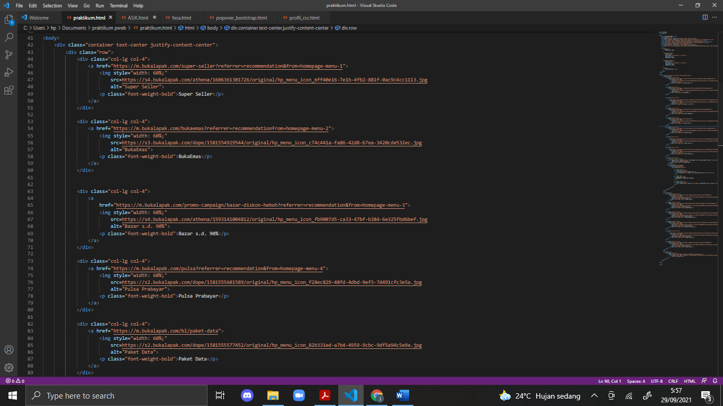

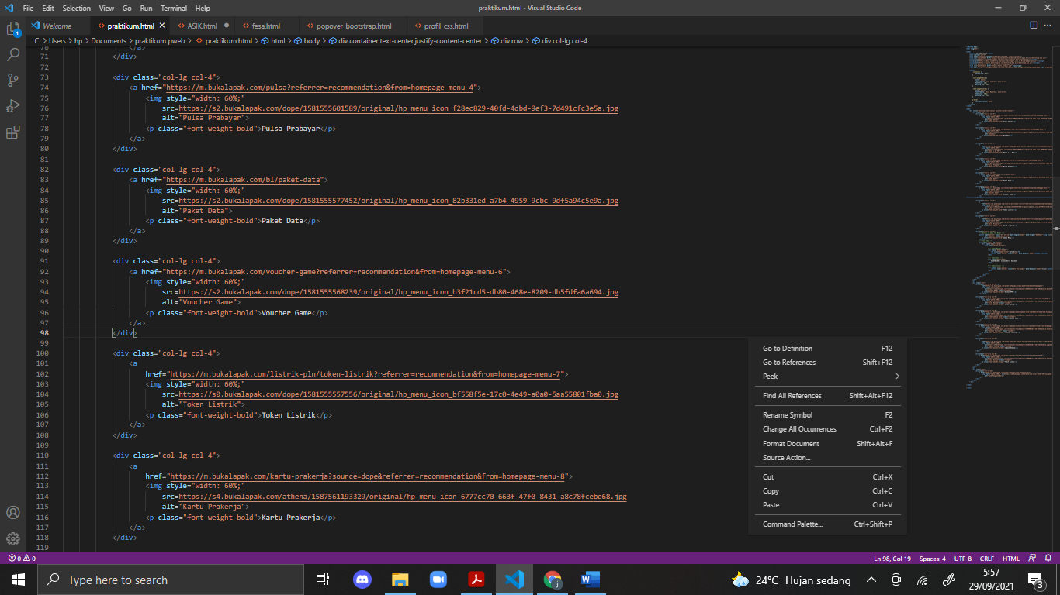

Pada kolom kesembilan, saya menggunakan modal agar dapat menampilkan NRP-Nama. Button yang digunakan untuk membuka modal saya ubah dengan ikon yang sama seperti pada laman bukalapak. Namun, untuk ikonnya sendiri saya *screenshoot* dari web aslinya karena saya tidak menemukan *link* yang dapat disalin. Penamaan dari hasil *screenshot* tersebut saya tulis di *source code* pada tag img dan ukuran lebarnya diubah menjadi 60%. Di bawah ikon pun terdapat keterangan dengan ketentuan penulisan yang sama seperti pada kolom pertama sampai kedelapan. Ketika *button* diklik, maka akan menampilkan modal yang bertuliskan “Data Diri” pada modal header dan “5026201105-Jihaan Harvi Habibah” pada modal body. Terakhir, terdapat tag br untuk memberi jarak antar *row*.

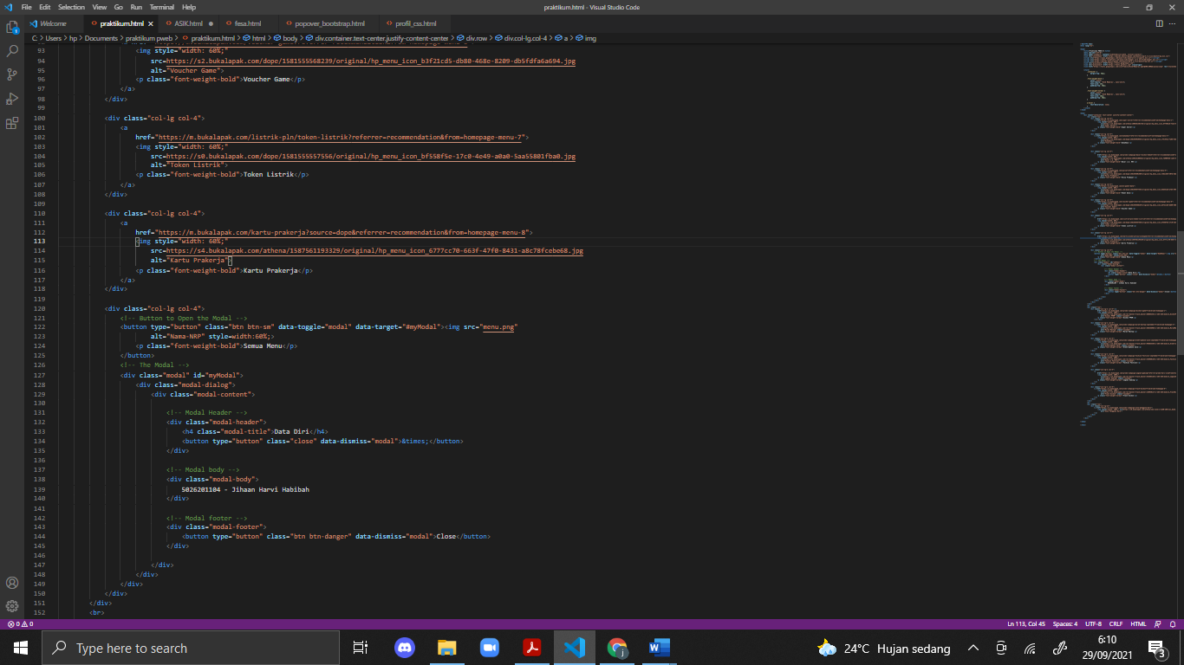

**Langkah 5**: Lengkapi semua elemen pada row kedua

Proses pengerjaan pada *row* kedua hampir sama dengan *row* pertama. Agar terlihat rapi saat dibuka pada ukuran layar yang berbeda-beda−layar laptop maupun *handphone*−saya menggunakan *grid system* col-lg-2 col-4.

Semua gambar pada setiap kolom saya dapatkan dengan menyalin *link* setiap gambar yang telah saya *inspect* dari laman bukalapak. Kemudian, *link* tersebut saya masukkan ke dalam *source code* pada tag img. Lebar gambarnya saya ubah menjadi 100% dengan ujung membulat. Untuk keterangannya sendiri, saya tuliskan pada tag p dengan kelas font yang berbeda dari *row* pertama, yaitu font-weight-normal karena ketebalan tulisannya tampak seperti biasa. Saya juga menggunakan anchor tag agar pada saat ikon atau tulisan diklik, maka akan menuju ke link yang dicantumkan pada atribut href.

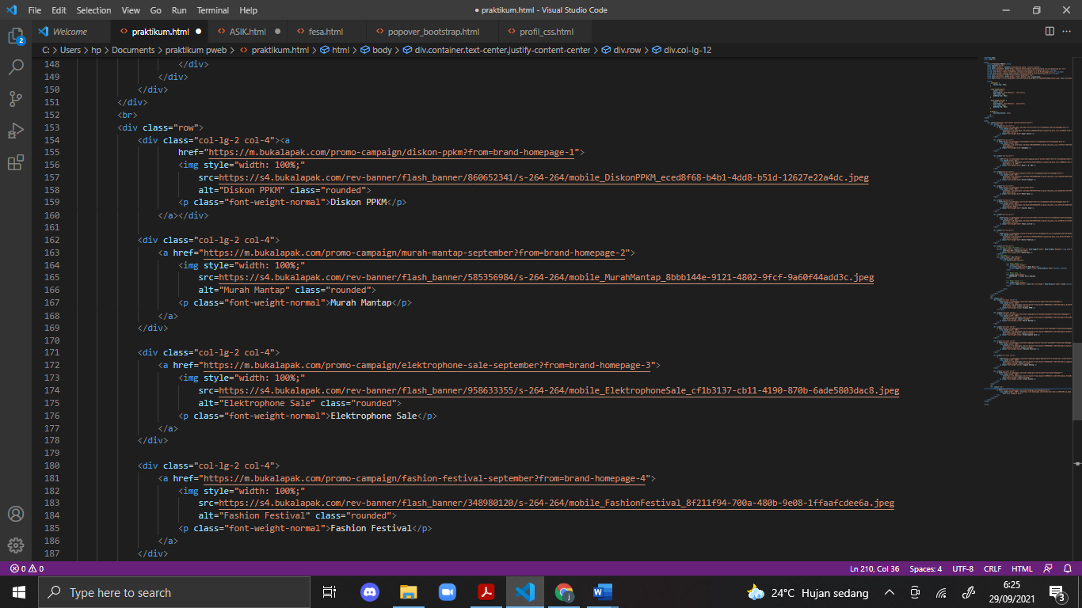

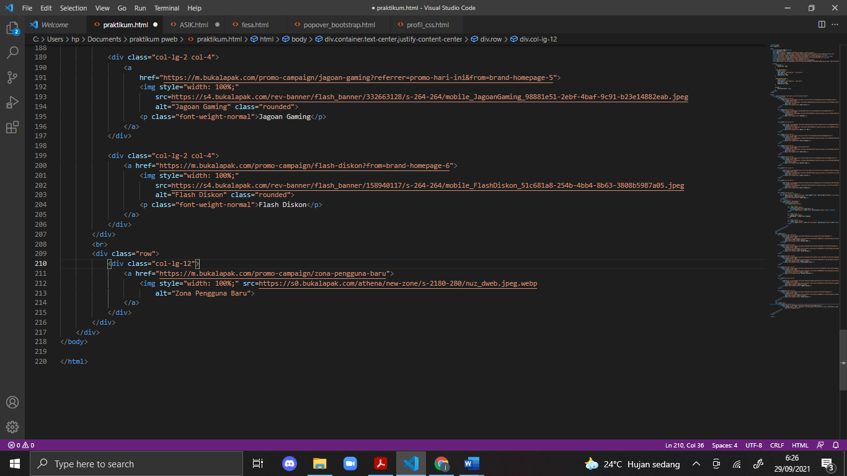

**Langkah 6**: Lengkapi semua elemen pada row ketiga

Sama dengan proses pengerjaan pada langkah-langkah sebelumnya, di *row* ketiga ini saya menggunakan *grid system* col-lg-12 agar gambar tampil dalam satu baris penuh dan tetap rapi saat dibuka pada ukuran layar yang berbeda-beda. Lalu, gambar pada laman bukalapak saya *inspect*, *link*-nya disalin, dan ditaruh pada *source code* dalam tag img. Ukuran lebarnya pun saya buat menjadi 100%. Ketika gambar di klik, maka akan menuju halaman yang sesuai dengan link yang ditaruh pada tag a href.

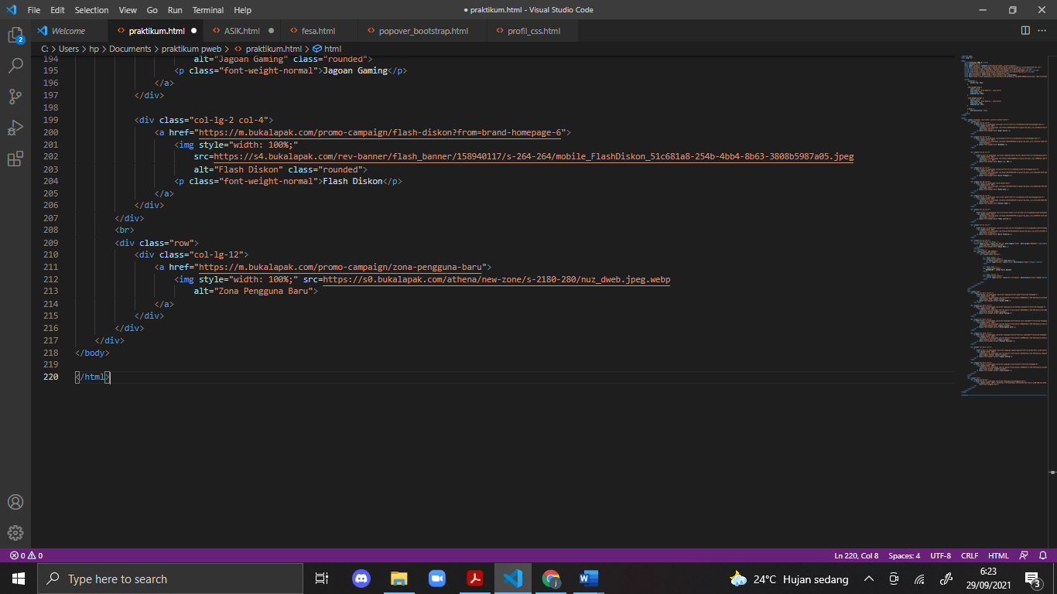

**Langkah 7**: Rapikan dan sesuaikan tampilan

Pada langkah ini, saya mencoba untuk merapikan sekaligus membuat tampilan semirip mungkin dengan laman web aslinya. Pertama, saya *inspect* laman bukalapak untuk mencari tahu jenis dan ukuran dari font yang digunakan. Setelah mengetahui jenis font yang digunakan, saya cari di google font dan saya salin linknya ke dalam tag head.

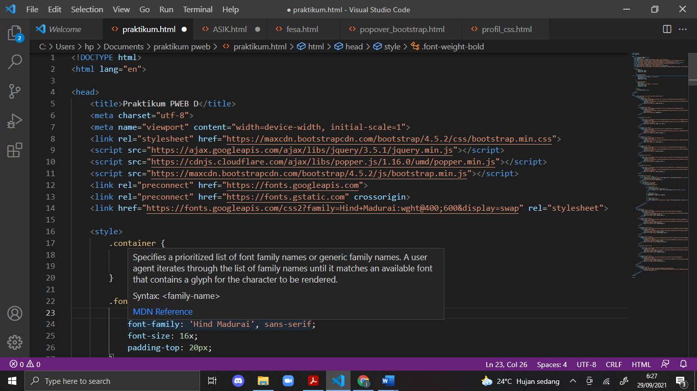

Kemudian, saya membuat tag style yang berisikan kelas-kelas yang ingin saya ubah tampilannya menggunakan CSS. Dalam kelas container, terdapat margin-top dan margin-bottom untuk memberi jarak pada bagian atas dan bawah *container*.

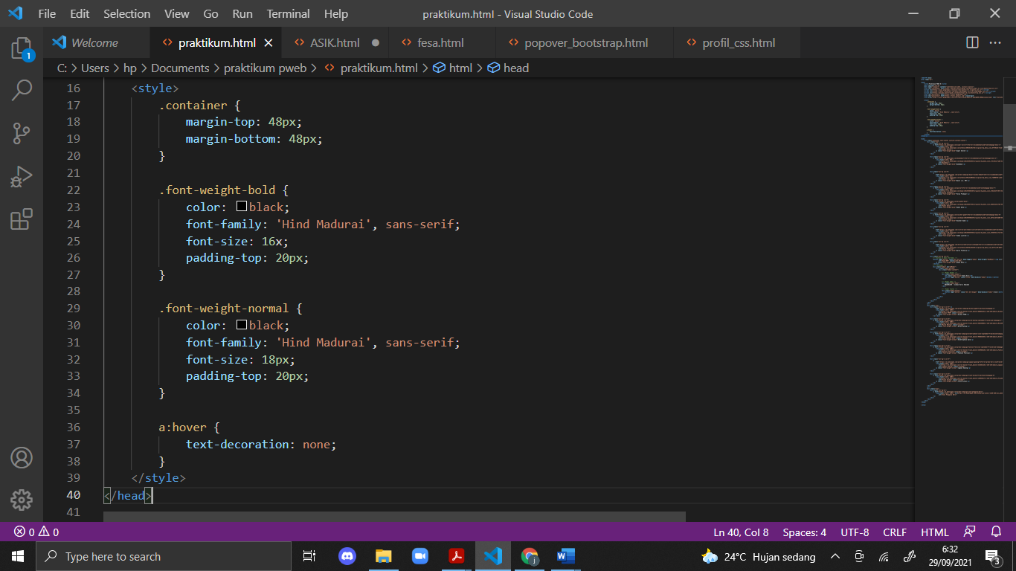

Pada kelas font-weight-bold dan font-weight-normal, saya modifikasi warna, font-family, dan ukurannya sesuai dengan tampilan dan *inspect* yang saya lakukan sebelumnya. Saya pun menuliskan padding-top agar terdapat jarak antara gambar dan keterangan. Terakhir, saya ingin menghilangkan garis bawah setiap kali kursor berada di atas keterangan (tulisan) dengan membuat text-decoration: none pada a: hover.



**Hasil**

Gambaran saat dibuka dengan laptop

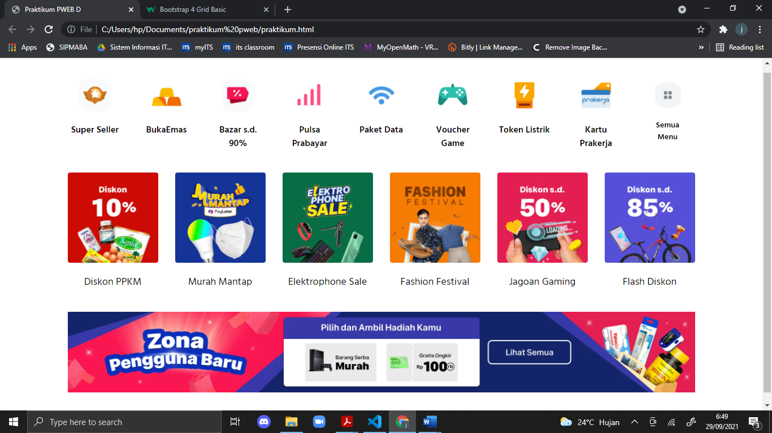

Gambaran saat dibuka dengan *handphone*

